RESERVAS BIBLIOTECA
ANÁLISIS Y DISEÑO DE SISTEMAS

Santiago Leyton

DOCENTE: Diana María Valencia Rebellon

C.U.E Alexander von Humboldt
Facultad de Ingenierías Ingeniería de Software
Ingeniería de Software IV

Armenia Quindío
3 de noviembre del 2026

INTRODUCCIÓN
En esta práctica se desarrollará un prototipo de reservas de salas para la biblioteca Espacio de Estudio. Está organizado todo en incrementos: primero se ejecuta una versión mínima y, después, se incorporan responsabilidades y patrones de diseño hasta completar el flujo.
No se espera copiar todo el código sin analizarlo. En cada paso se crean los archivos indicados, se ejecuta la aplicación, se revisa el resultado y se responden las preguntas de comprobación. Los fragmentos se construyen de manera acumulativa.

PROPOSITO Y RESULTADOS DE APRENDIZAJE
Implementar un sistema de consola que permita registrar una solicitud, seleccionar una sala disponible, construir una reserva, confirmar, cancelar o finalizar la reserva y notificar los cambios de estado.
Al finalizar, usted estará en capacidad de:
- Reconocer responsabilidades y separar clases para evitar una clase monolítica.
- Aplicar Builder para construir objetos con validaciones.
- Aplicar Strategy para intercambiar criterios de selección sin modificar el cliente.
- Aplicar Facade para simplificar el uso del subsistema.
- Aplicar Observer para comunicar cambios a varios suscriptores.
- Aplicar State para controlar transiciones válidas del ciclo de vida.
- Justificar decisiones de diseño mediante principios SOLID y pruebas.

REGLAS DE ALCANCE
La biblioteca dispone de cuatro salas de prueba. La disponibilidad se simula con una lista fija; no se consulta un calendario real ni se persiste en información de una base de datos.
CÓDIGO | SALA | CAPACIDAD
A | Sala A | 2
B | Sala B | 4
C | Sala C | 6
D | Sala D | 8

Datos principales de una solicitud:
- Estudiante: identificador y nombre
- Fecha
- Hora de inicio
- Duración en horas,
- Cantidad de personas
- Criterio de selección: capacidad o sala preferida

- Reglas funcionales
- Solo se puede seleccionar una sala disponible cuya capacidad sea igual o superior a la cantidad de personas.
- La estrategia por capacidad elige la sala disponible de menor capacidad que satisfaga la solicitud.
- La estrategia por preferencia solo elige la sala solicitada si está disponible y tiene capacidad suficiente.
- Una reserva se crea en estado Pendiente y la fachada intenta confirmarla después de registrarla.
- Las transiciones permitidas son: Pendiente → Confirmada; Pendiente → Cancelada; Confirmada → Cancelada; Confirmada → Finalizada.
- Una transición no contemplada debe rechazarse y no debe generar notificación.

ORGANIZACIÓN Y PREPARACIÓN DEL PROYECTO
Requisitos:
- JDK 17 o superior
- un IDE (IntelliJ IDEA, Eclipse o Visual Studio Code con soporte Java).
Se crea un proyecto Java llamado “BibliotecaReservas”. Para mantener la práctica sencilla, usé un proyecto Java estándar, sin dependencias externas.
Creé el paquete `biblioteca. Dentro de `src/main/java/biblioteca (o la carpeta 'src' de su IDE), agregue los archivos que se crearán en cada estación. Todas las clases pertenecen al paquete `biblioteca`.
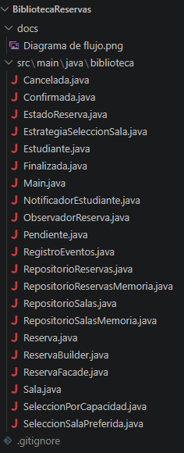
Arquitectura del proyecto. Fuente: propia

ESTACIÓN 1. COMPRENDER EL PROBLEMA Y MODELAR EL FLUJO
Se entendió el problema y se plasmó en un diagrama de flujo como será el funcionamiento/lógica del software, en este diagrama se incluyeron decisiones (confirmación del estudiante), escenarios ideales (si hay salas), escenarios no posibles (no hay salas), inicio y fin del flujo. Se desarrolló con la herramienta draw.io y se creó la carpeta “docs/” en la raíz del proyecto, en esta carpeta se guardó el diagrama y posteriormente se guardó este mismo documento.
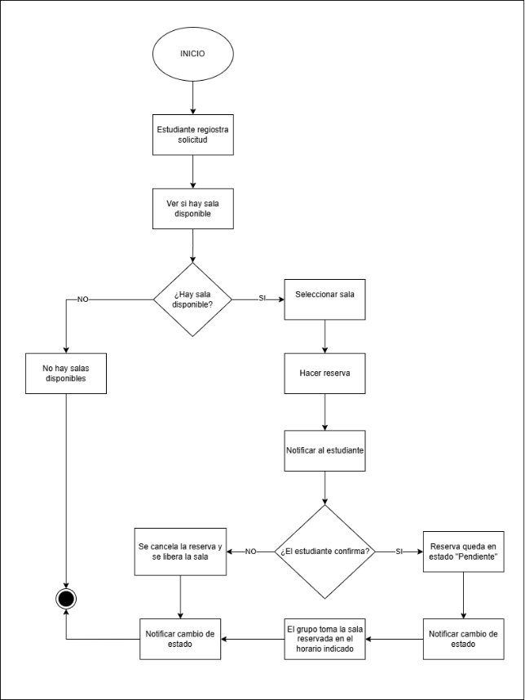
Diagrama de flujo de BiliotecaReservas. Fuente: propia
Hay 5 responsabilidades que se hacen fuera del main para seguir buenas prácticas y evitar tener un software rígido y difícil de mantener y escalar, estas responsabilidades son:
- Consultar salas
- Validar datos
- Construir reservas
- Notificar
- Controlar estados
Esto se hace para evitar acoplar toda la lógica del software en un solo archivo, de esta manera estaríamos respetando los principios SOLID y evitando el uso de malas prácticas como “God Object”.

ESTACIÓN 2: CREAR EL DOMINIO Y EJECUTAR LA PRIMERA VERSIÓN
A partir de este punto se empezó a crear el código de las clases Estudiante, Sala y Main, para esto, me apoyé con la IA diciéndole que me de el paso a paso para yo mismo crear estas clases y programarlo todo a mano.
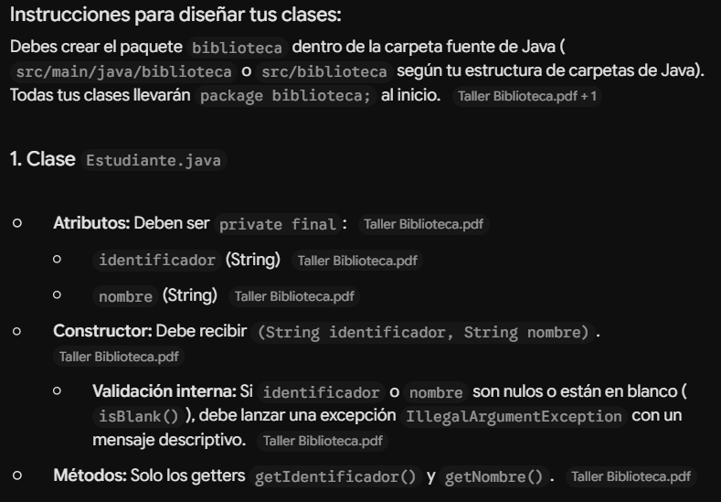
Respuesta de Gemini para la creación de la clase Estudiante. Fuente: Google Gemini
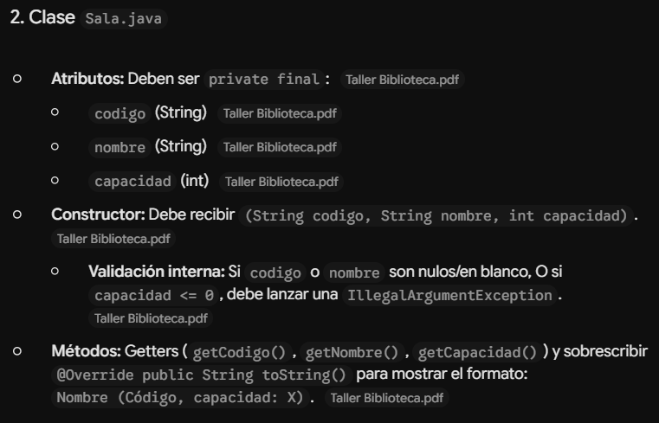
Respuesta de Gemini para la creación de la clase Sala. Fuente: Google Gemini
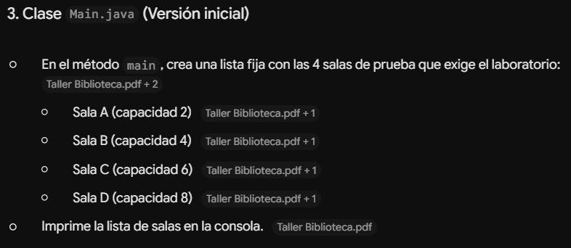
Respuesta de Gemini para la creación de la clase Main. Fuente: Google Gemini
Después de estas bases que me dio la IA, programé todo a mano para así entender cada parte, luego fui verificando uno a uno todas las clases con la IA, el resultado obtenido se muestra en las siguientes imágenes:
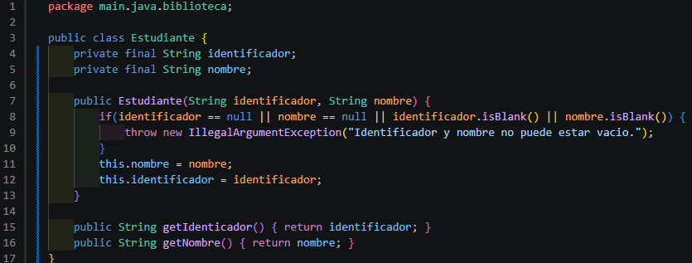
Código de la clase Estudiantes. Fuente: propia
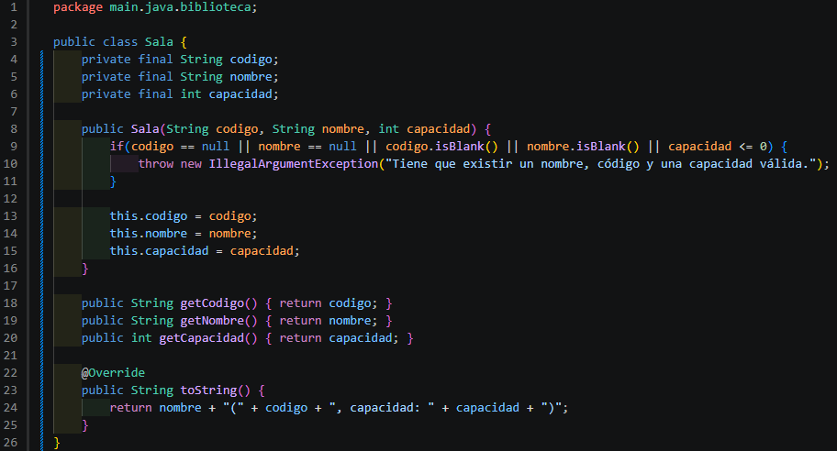
Código de la clase Sala. Fuente: propia
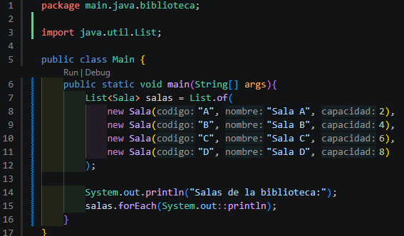
Código de la clase Main. Fuente: propia
Ya después de esto se espera que al ejecutar el Main, se muestre en consola el mensaje “Salas de la biblioteca” y después una a una las salas que hay, por ende, ejecutamos el Main y obtuvimos esta respuesta:
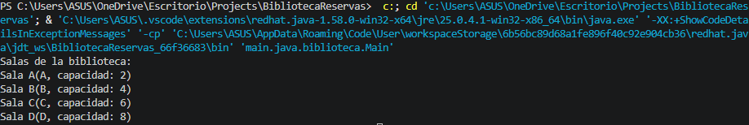
Respuesta en consola al ejecutar Main. Fuente: propia
Los atributos de las clases Sala y Estudiantes se pusieron en privados para que no se pueda acceder a ellos desde cualquier clase, para acceder a ellos se usan los getters que se encuentran dentro de la misma clase, esto se le conoce como encapsulamiento, básicamente, limitar el acceso a estos atributos. Estos mismo atributos se pusieron como finales para que no pueda ser modificado su valor, esto es para la estabilidad, de esta forma, no se podrá modificar esta variable (que con el final pasa a ser constante) nuevamente.

ESTACIÓN 3: CONTRUIR RESERVAS CON BUILDER
Para esta tercera estación se implementó el patrón creacional Builder, con el fin de resolver el problema de tener un constructor tradicional con muchos parámetros posicionales y centralizar todas las validaciones antes de crear una reserva. Al igual que en las estaciones anteriores, me apoyé con la IA pidiéndole el paso a paso para diseñar por mi cuenta las clases Reserva y ReservaBuilder, programándolo todo directamente a mano.
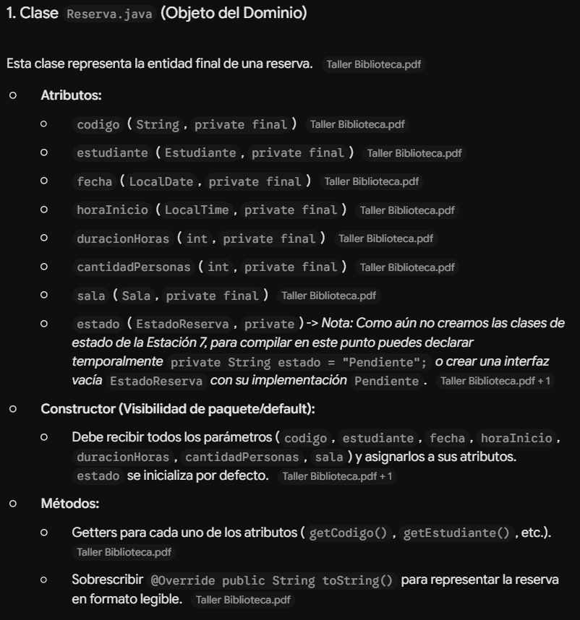
Respuesta de Gemini para la creación de Reserva. Fuente: Google Gemini
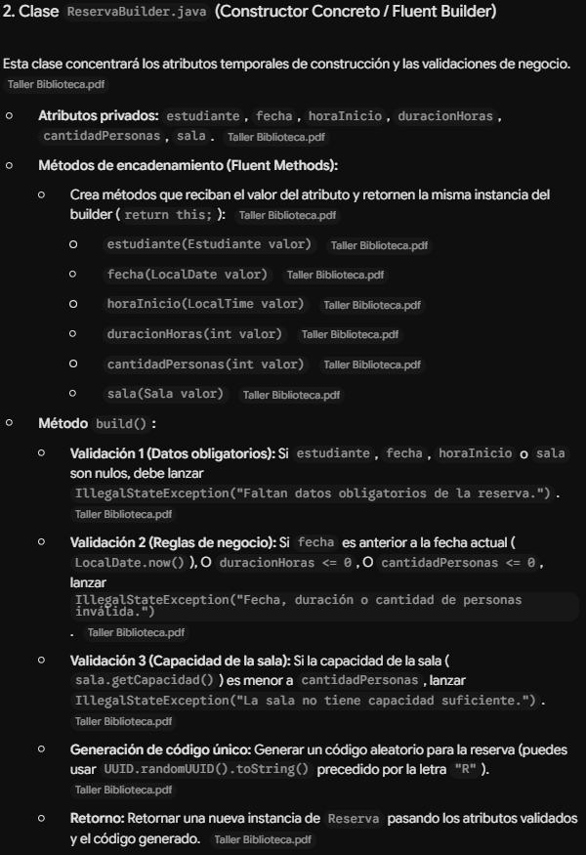
Respuesta de Gemini para la creación de ReservaBuilder. Fuente: Google Gemini
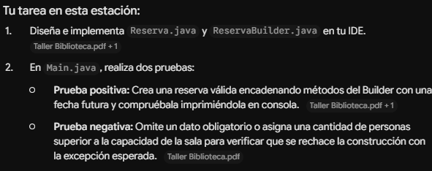
Instrucciones de que hacer en el Main. Fuente: Google Gemini
Una vez entendí la estructura y el concepto de la interfaz fluida (encadenar métodos que devuelven this), procedí a escribir el código de ambas clases. El resultado obtenido y verificado en el editor se muestra a continuación:
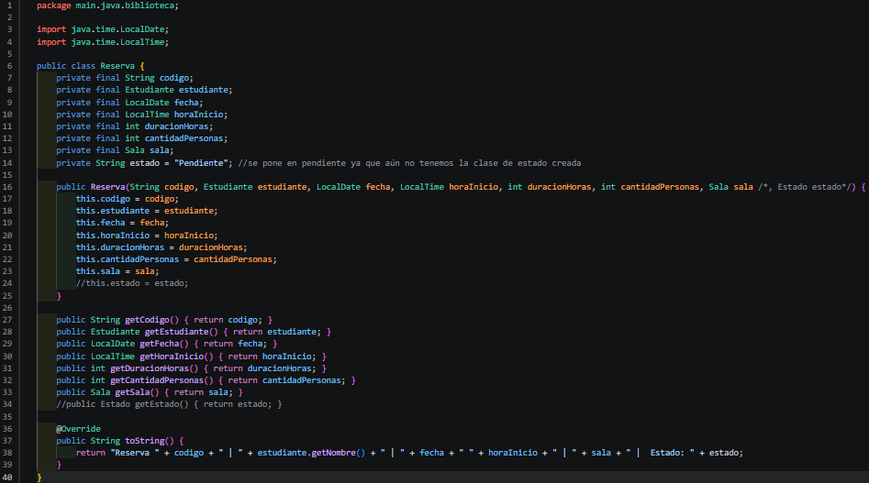
Código de la clase Reserva. Fuente: propia
Al crear esta clase, se me pedía una variable llamada “pendiente”, a esta le asigné por defecto un String que dice “Pendiente.”, pues según lo que vi en la guía, se necesita poner Estado como tipo de dato, sin embargo, eso aún no lo hemos creado, por ese motivo también aparece como comentado en el constructor, tanto como parámetro recibido como en la asignación. Este es un detalle que será corregido y testeado en cuanto se cree la clase Estado.
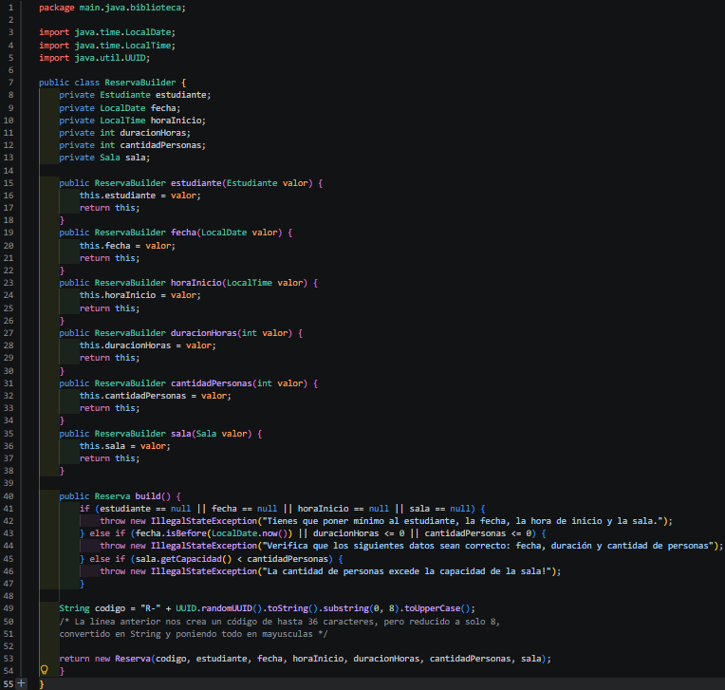
Código de la clase ReservaBuilder. Fuente: propia
Aquí aprendí que existe una librería llamada UUID la cual tiene la capacidad de crear un código alfanumérico de 32 caracteres aleatorios, en este caso, tomamos este código y lo convertimos en una cadena de texto con el .toString(), luego de eso limitamos su tamaño para tener tan solo 8 caracteres con .substring(0, 8), por último, pusimos esta cadena de texto en mayúscula sostenida con .toUpperCase(). El “R-” es un sufijo que ponemos para que el código siempre empiece de esta misma manera y sea más fácil leerlo.
Para probar que el Builder estuviera haciendo las validaciones correctamente y no permitiera crear reservas incompletas o inválidas, configuré en el Main dos pruebas: una con un flujo de éxito (fecha futura y capacidad correcta) y otra con una prueba negativa intentando meter a 16 personas en una sala con capacidad de tan solo 6 personas.
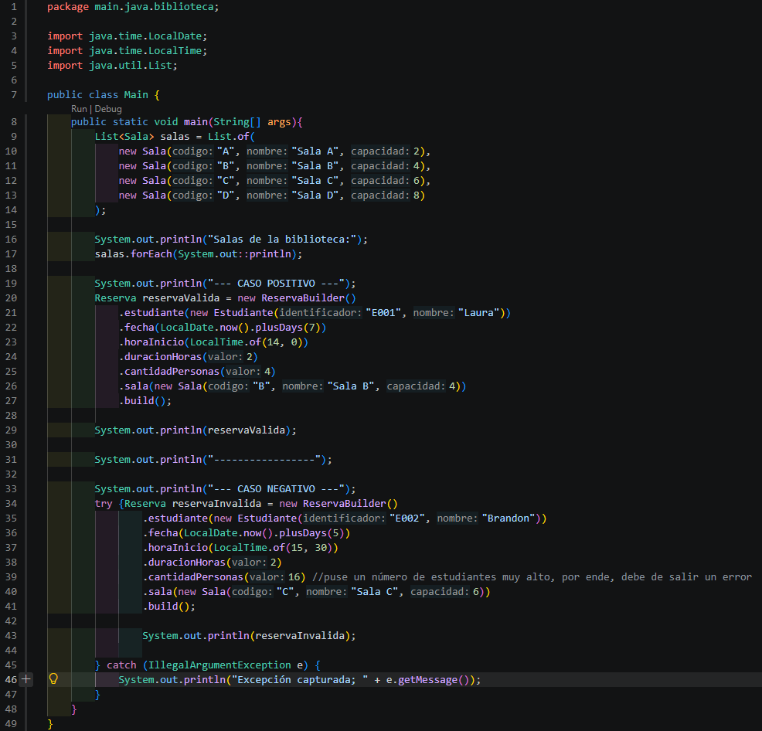
Código de prueba para el patrón Builder en Main. Fuente: propia
Al ejecutar la aplicación por consola, se comprobó que el primer escenario construyó e imprimió la reserva correctamente, mientras que el segundo escenario fue rechazado lanzando la excepción esperada:
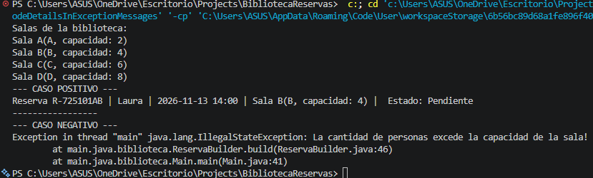
Respuesta en consola al ejecutar la prueba de ReservaBuilder. Fuente: propia
Las validaciones de datos obligatorios (null), fechas futuras y capacidad de salas deben pertenecer al proceso de construcción en el ReservaBuilder y no repetirse en el Main. Esto se hace para respetar el principio de responsabilidad única (SRP), evitar el antipatrón de código duplicado y garantizar que una Reserva solo pueda nacer si es 100% válida e inmutable.

